Orientalne meble z drewna egzotycznego
Jeśli lubisz nieco orientalny charakter w aranżacjach, koniecznie dowiedz się, czym wyróżniają się <strong> meble z drewna egzotycznego</strong>!

Meble z drewna egzotycznego - nuta orientu w twojej aranżacji
Otoczenie, w jakim przebywamy na co dzień, ma wpływ na nasz nastrój. Zgodnie z popularną chińską zasadą Feng Shui, to właśnie naturalne materiały i ręcznie wykonywane meble wprowadzają harmonię do naszego wnętrza. Meble z drewna egzotycznego cieszą się ogromną popularnością, nie tylko ze względu na wspomnianą wcześniej zasadę, ale także na stale rosnące zainteresowanie kulturą orientalną. Coraz częściej w gronie trendów wnętrzarskich pojawiają się aranżacje urządzone w stylu kolonialnym, gdzie występują meble egzotyczne.
Charakterystyka mebli z drewna egzotycznego
Dlaczego tak wiele osób pokochało meble z drewna egzotycznego? Składa się na to kilka czynników. Po pierwsze - trwałość. Egzotyczne gatunki drewna charakteryzują się wysoką twardością, dzięki czemu są odporne na różne uszkodzenia. Jeśli wybierzesz takie meble np. do jadalni czy sypialni, gdzie są one narażone na dużą eksploatację, możesz mieć pewność, że i tak posłużą ci na lata. Po drugie - wygląd. Ręczne zdobienia, choć w większości subtelne, przyciągają wzrok. Do tego wyraźna struktura drewna i piękne usłojenie - czego chcieć więcej?

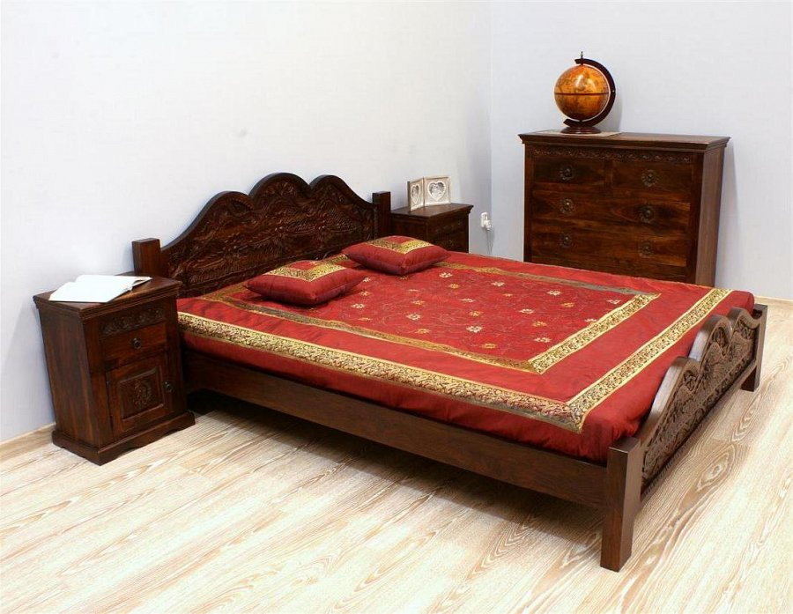
Do jakiego wnętrza się sprawdzą?
Meble z drewna egzotycznego mogą być dodatkiem do wielu różnych wnętrz. Oczywiście na pierwszą myśl przychodzi nam styl kolonialny i słusznie, bo te meble będą stanowiły podstawę takiej aranżacji. Jednak na tym możliwości się nie kończą. Styl industrialny również chętnie przyjmie drewniany, solidny mebel, który wpasuje się do reszty loftowej aranżacji. W estetyce boho również odnajdą się drewniane akcenty, zwłaszcza w wersji bielonej.

